ESCEARIO PROBADO: | Validar Pagos en línea en Soluciones Móviles - Redirección a Bancolombia
ID ESCENARIO
FECHA DE PRUEBA: | 08/09/2026 10:58:44
CONCLUSIÓN DE PRUEBAS | 1. Usuario ya tiene sesión iniciada  2. Información Inicial  a. Validar versión APP.  3. Ingresar a pagos y facturas  4. Validar opciones de pagos y facturas  5. ingresar a pagos en línea  ❌ Falló en el paso: 5. ingresar a pagos en línea  La prueba finaliza con inconsistencias funcionales. Motivo: Element should be enabled exception: Expected enabled element was not enabled
LINEA Y PLAN | 310 263 2840
TIEMPO DE EJECUCIÓN: | 1 min 28 seg

1. Usuario ya tiene sesión iniciada

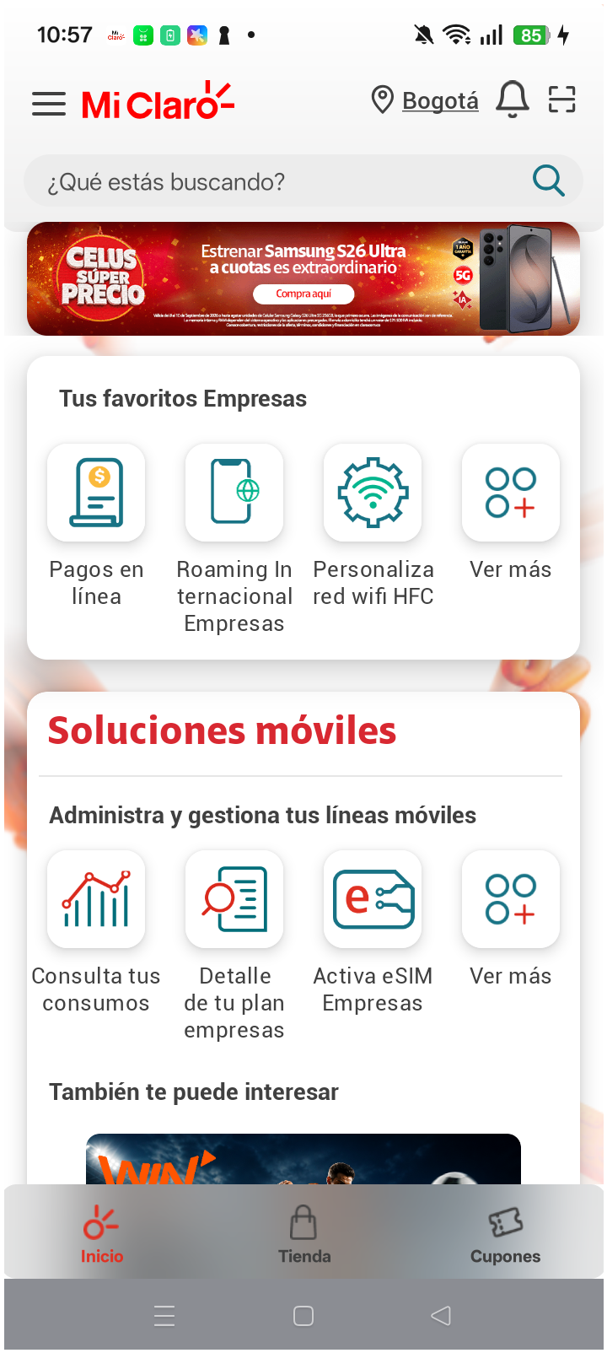
2. Información Inicial
a. Validar versión APP.

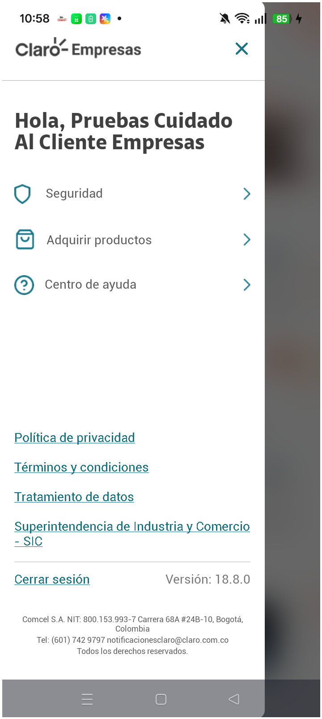
3. Ingresar a pagos y facturas

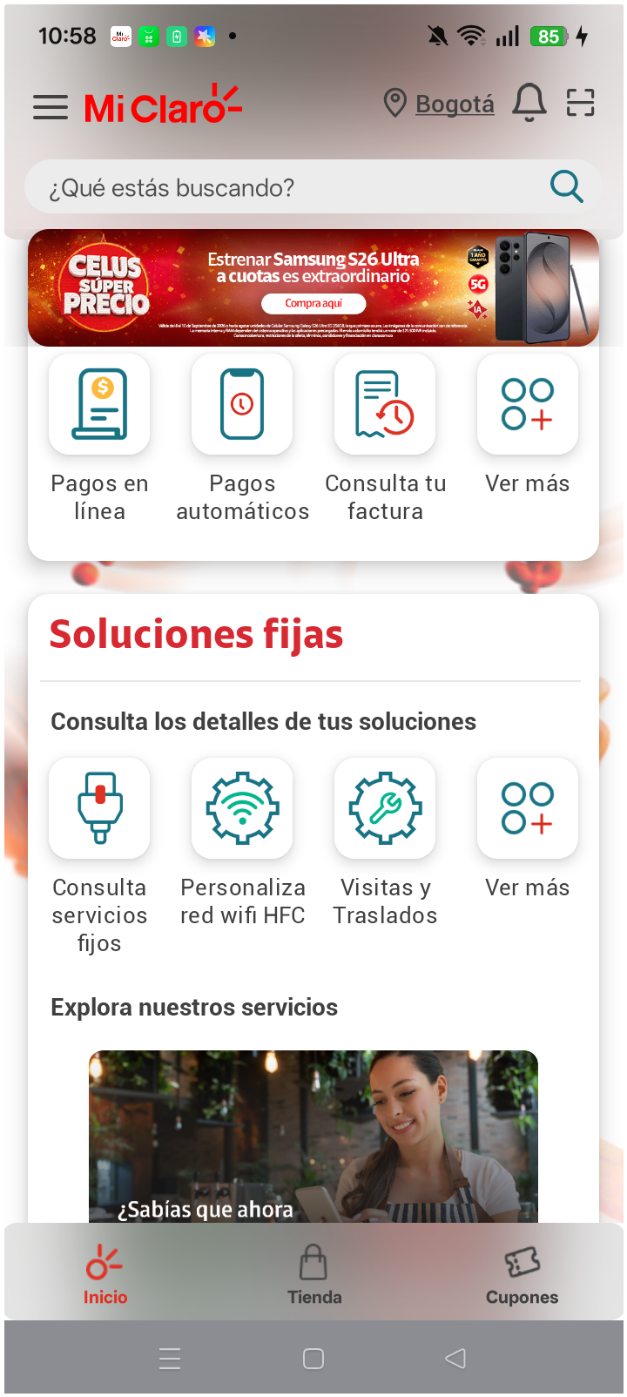
4. Validar opciones de pagos y facturas

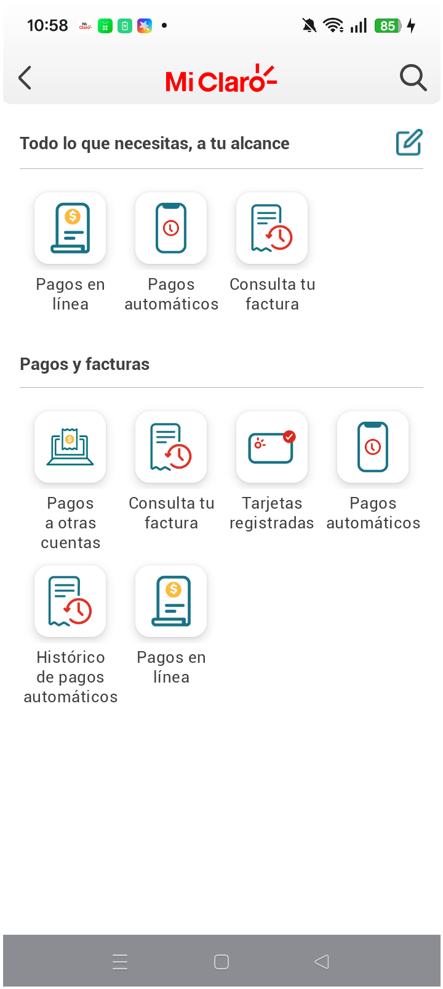
5. ingresar a pagos en línea

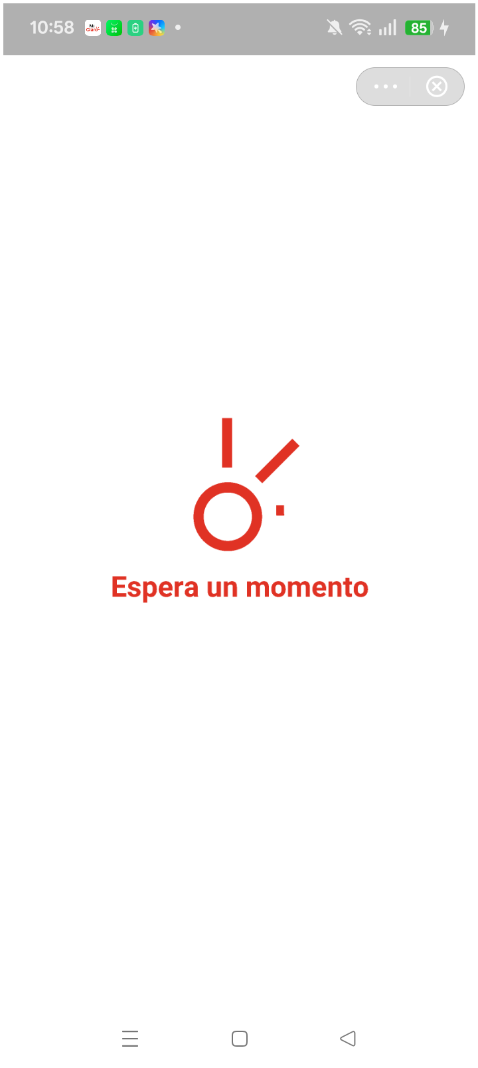
RESULTADO: FALLIDO
Paso donde falló: 5. ingresar a pagos en línea
Motivo del fallo: Element should be enabled exception: Expected enabled element was not enabled
Pantalla en el momento del fallo:
